NỘI DUNG ÔN TẬP THI CUỐI KÌ I
BỘ MÔN: NGỮ VĂN LỚP 8
Năm học 2024-2025
- YÊU CẦU CẦN ĐẠT
Phần | Chủ đề | Mức độ | Yêu cầu cần đạt
Đọc hiểu  Ngữ liệu:  Ngữ liệu là đoạn văn/ đoạn thơ/ văn bản thuộc một trong các thể loại truyện lịch sử / thơ Đường luật, thơ trào phúng, truyện cười | Văn học | Nhận biết: | - Truyện:  Nhận biết được một số yếu tố của truyện lịch sử, truyện cười, hài kịch như:  + cốt truyện và các tuyến sự kiện (cốt truyện đa tuyến)  + bối cảnh,  + nhân vật,  + ngôn ngữ.  - Thơ:  - Nhận biết được một số yếu tố thi luật của thơ thất ngôn bát cú và thơ tứ tuyệt trong thơ Đường luật như: số câu, số tiếng, bố cục, niêm, luật, vần, nhịp, đối.  - Nhận biết được tác dụng của một số thủ pháp nghệ thuật chính của thơ trào phúng.  - Nhận biết được nét độc đáo của bài thơ thể hiện qua từ ngữ, hình ảnh, bố cục, mạch cảm xúc.  3. Nghị luận:  - Nhận biết được luận đề, luận điểm, lí lẽ và bằng chứng tiêu biểu trong văn bản.
 | Văn học | Thông hiểu: | 1. Truyện: Truyện lịch sử, truyện cười, hài kịch  - Nêu được nội dung bao quát của văn bản;  - Phân tích được cốt truyện đơn tuyến, đa tuyến  - Phân tích nhân vật, tình cảm và góc nhìn của tác giả  - Tìm hiểu chi tiết tiêu biểu  - Đề tài, chủ đề, tư tưởng,  thông điệp  - Hiểu và lí giải được chủ đề, tư tưởng, thông điệp mà văn bản muốn gửi đến người đọc thông qua hình thức nghệ thuật của văn bản.  2. Thơ: Thơ Đường luật, thơ trào phúng  - Dẫn ra và phân tích được tác dụng của một vài nét đặc sắc về hình thức nghệ thuật được dùng trong bài thơ Đường luật  ( Từ ngữ, hình ảnh đặc sắc, Biện pháp tu từ…)  - Phân tích được tác dụng của một số thủ pháp nghệ thuật chính của thơ trào phúng.  - Xác định được tình cảm, cảm xúc của tác giả, chủ đề, thông điệp/bài học  - Nghị luận:  - Phân tích được mối liên hệ giữa luận đề, luận điểm, lí lẽ và bằng chứng; vai trò của luận điểm, lí lẽ và bằng chứng trong việc thể hiện luận đề.  - Phân biệt được lí lẽ bằng chứng khách quan( có thể kiểm chứng được) với ý kiến đánh giá chủ quan của người viết.
 | Văn học | Vận dụng: | - Nhận xét được nội dung phản ánh và cách nhìn cuộc sống, con người của tác giả qua văn bản.  - Nêu được những thay đổi trong suy nghĩ, tình cảm, nhận thức của bản thân sau khi đọc văn bản.  - Rút ra được bài học cho bản thân từ nội dung văn bản.  - Liên hệ được nội dung nêu trong văn bản với những vấn đề của xã hội đương đại.
 | Tiếng Việt  1. Từ: | Nhận biết: | - Nhận biết được từ tượng hình và từ tượng thanh, từ ngữ địa phương, biệt ngữ xã hội, các kiểu đoạn văn diễn dịch, song song, quy nạp, phối hợp
 | Tiếng Việt  1. Từ: | Thông hiểu: | - Nêu đặc điểm và tác dụng của việc sử dụng từ tượng hình, từ tượng thanh trong ngữ liệu.  - Hiểu được chức năng các kiểu đoạn văn diễn dịch, song song, quy nạp, phối hợp  - Nêu chức năng và giá trị của việc sử dụng từ ngữ địa phương, biệt ngữ xã hội trong ngữ liệu.
 | Tiếng Việt  1. Từ: | Vận dụng: | - Đặt câu, viết đoạn văn diễn dịch, song song, quy nạp, phối hợp có sử dụng từ tượng hình, từ tượng thanh…
 | 2. Biện pháp tu từ (đảo ngữ…) | Nhận biết: | - Chỉ ra, gọi tên được các biện pháp tu từ.  - Chỉ ra từ ngữ/hình ảnh thực hiện phép tu từ
 | 2. Biện pháp tu từ (đảo ngữ…) | Thông hiểu: | - Nêu được tác dụng của phép tu từ được sử dụng trong câu văn/đoạn văn.
 | 2. Biện pháp tu từ (đảo ngữ…) | Vận dụng: | Đặt câu, viết đoạn văn có sử dụng biện pháp tu từ.
Viết | Viết bài văn kể về một chuyến đi (tham quan một di tích lịch sử, văn hóa) | Nhận biết: | - Xác định được kiểu bài, bố cục và trải nghiệm của bản thân
Viết |  | Thông hiểu: | - Hiểu được nhiệm vụ của mở bài, thân bài, kết bài.  - Biết lựa chọn, sắp xếp các chi tiết hợp lý.  - Biết sử dụng từ ngữ chính xác, câu văn đúng ngữ pháp để kể, tả lại sự việc được trải nghiệm,
Viết |  | Vận dụng: | - Viết được bài văn kể lại một chuyến đi hay một hoạt động xã hội đã để lại cho bản thân nhiều suy nghĩ và tình cảm sâu sắc, có dùng yếu tố miêu tả hay biểu cảm hoặc cả 2 yếu tố này trong văn bản.  - Đảm bảo về hình thức, bố cục; làm rõ được nội dung, chủ đề.  - Bày tỏ suy nghĩ, cảm xúc về sự việc được trải nghiệm.  - Sáng tạo trong diễn đạt, văn viết có cảm xúc.
Viết | Viết bài văn Phân tích một bài thơ Đường luật/ trào phúng | Nhận biết: | - Xác định được kiểu bài, bố cục
Viết | Viết bài văn Phân tích một bài thơ Đường luật/ trào phúng | Thông hiểu: | + nêu và phân tích được chủ đề của bài thơ;  + dẫn ra và phân tích được tác dụng của một vài nét đặc sắc về hình thức nghệ thuật được dùng trong tác phẩm
Viết | Viết bài văn Phân tích một bài thơ Đường luật/ trào phúng | Vận dụng: | Viết bài văn Phân tích một bài thơ Đường luật ( Thất ngôn bát cú hoặc thất ngôn tứ tuyệt) hoặc thơ trào phúng
Viết | Bài văn nghị luận về một vấn đề đời sống | Nhận biết: | Xác định được kiểu bài, bố cục
Viết | Bài văn nghị luận về một vấn đề đời sống | Thông hiểu: | Nêu được luận điểm, lí lẽ và bằng chứng thuyết phục.
Viết | Bài văn nghị luận về một vấn đề đời sống | Vận dụng: | Viết được VB nghị luận về một vấn đề của đời sống, trình bày rõ vấn đề và ý kiến (đồng tình hay phản đối) của người viết về vấn đề đó; nêu được lí lẽ và bằng chứng thuyết phục.

II. MỘT SỐ KHÁI NIỆM, ĐẶC ĐIỂM THỂ LOẠI
- Truyện lịch sử
a. Truyện: là một loại tác phẩm văn học kể lại một câu chuyện, có cốt truyện, nhân vật, không gian, thời gian, hoàn cảnh diễn ra các sự việc.
b. Truyện lịch sử và đặc điểm của nó

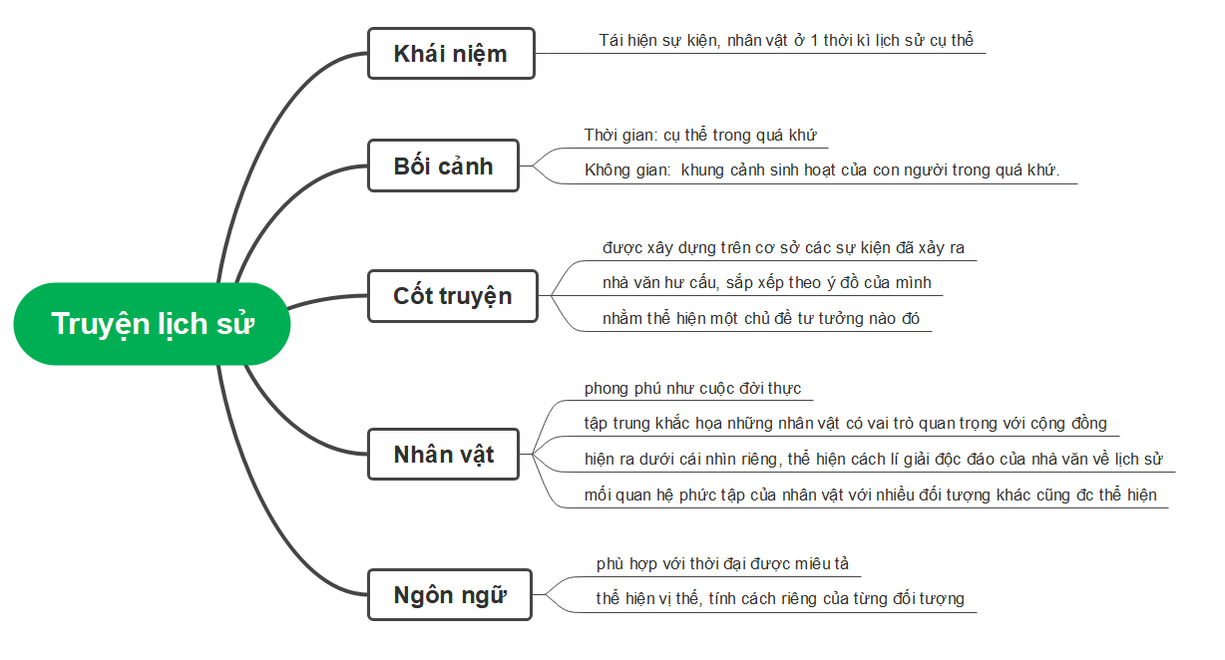

c.Kĩ năng đọc hiểu truyện lịch sử
- Nhận biết được bối cảnh, cốt truyện, nhân vật, ngôn ngữ
- Nhận biết và phân tích được đặc điểm của nhân vật thông qua các chi tiết về lời nói, cử chỉ,……
- Tìm hiểu sâu chủ đề, tư tưởng, thông điệp mà văn bản truyện muốn thể hiện
- Nhận biết và phân tích chủ đề, cơ sở để rút ra chủ đề
- Rút ra những tình cảm, cảm xúc, cảm hứng chủ đạo của người viết được thể hiện qua văn bản.
2. Thơ: Đường luật, trào phúng
a. Thơ và một số đặc điểm của thơ:
- Mỗi bài thơ thường được sáng tác theo một thể thơ nhất định, với những đặc điểm riêng về số tiếng mỗi dòng, số dòng mỗi câu.
+ Vần: là phương tiện để tạo tính nhạc và tính liên kết trong một dòng thơ và giữa các dòng dựa trên sự lặp lại phần vần của tiếng ở những vị trí nhất định.
. Vần chân: Vần được gieo ở tiếng cuối của dòng thơ. Vần chân rất đa dạng khi liên tiếp (vần liền), khi gián cách (vần cách).
. Vần lưng: vần được gieo ở tiếng giữa dòng thơ
+ Nhịp: là chỗ ngừng ngắt trong một dòng thơ trên sự lặp đi lặp lại của chu kì số lượng các tiếng. Mỗi thể thơ có một nhịp điệu riêng.
- Ngôn ngữ thơ cô đọng hàm súc, giàu nhạc điệu giàu hình ảnh, sử dụng nhiều biện pháp tu từ (so sánh, ẩn dụ, điệp ngữ...)
- Nội dung chủ yếu của thơ là thể hiện tình cảm, cảm xúc của nhà thơ trước cuộc sống. Thơ có yếu tố miêu tả, tự sự nhưng những yếu tố đó chỉ là phương tiện để nhà thơ bộc lộ tình cảm, cảm xúc.
- Nhân vật trữ tình: là hình tượng nhà thơ xây dựng để bộc lộ tình cảm, cảm xúc
b. Thơ Đường luật.
- Khái niệm: Là thuật ngữ chỉ chung các thể thơ được viết theo quy tắc chặt chẽ (luật) định hình từ thời nhà Đường ( Trung Quốc)
- Đặc điểm:

Các yếu tố | Đặc điểm | Thể hiện trong bài thơ
Bố cục
Niêm
Luật bằng trắc
Vần
Nhịp
Đối
…

- Phân loại:
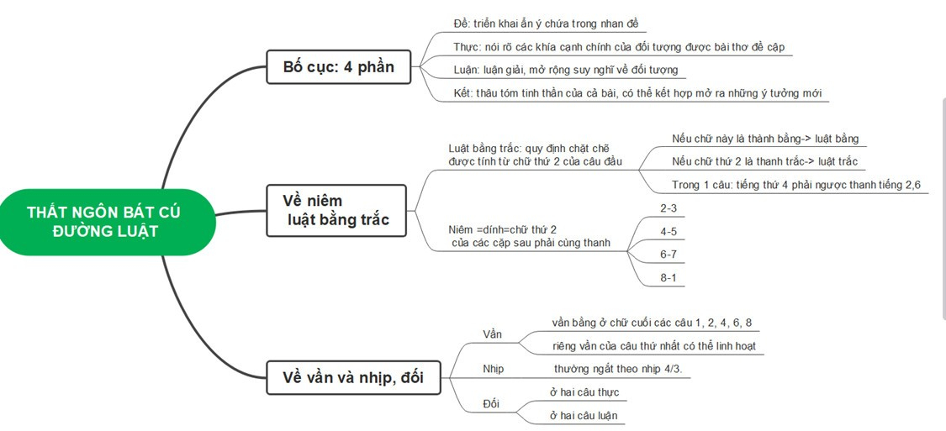
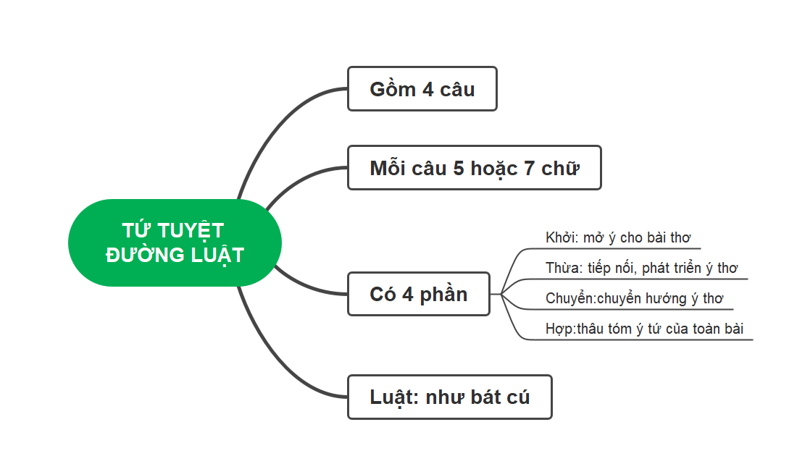

3. Văn bản nghị luận
- Nhận biết được luận đề, luận điểm, lí lẽ và bằng chứng tiêu biểu trong văn bản.
- Phân tích được mối liên hệ giữa luận đề, luận điểm, lí lẽ và bằng chứng; vai trò của luận điểm, lí lẽ và bằng chứng trong việc thể hiện luận đề.
- Liên hệ được nội dung nêu trong văn bản với những vấn đề của xã hội đương đại.
Luận đề | - Là vấn đề chính được nêu ra bàn luận trong văn bản nghị luận.  - Đặc điểm:  + Có tính chất bao trùm, xuyên suốt văn bản.  + Mỗi văn bản nghị luận thường chỉ có một luận đề.  + Có thể được nêu rõ ở nhan đề, ở một số câu hoặc có thể được khái quát từ toàn bộ nội dung của văn bản.  - Trong văn bản nghị luận, luận đề được thể hiện bằng luận điểm và làm sáng tỏ bằng lí lẽ và bằng chứng. Chúng có mối quan hệ chặt chẽ và theo tầng bậc:  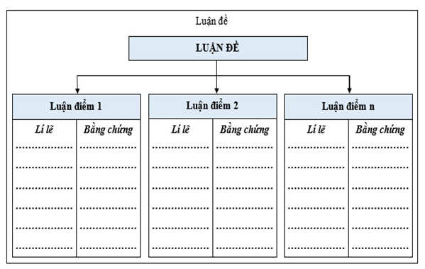
Luận điểm | - Là những ý kiến thể hiện quan điểm của người viết về luận đề
Phân biệt bằng chứng khách quan và ý kiến chủ quan của người viết
  Các yếu tố  Phương diện | Bằng chứng khách quan | Ý kiến chủ quan của người viết
  Khái niệm | Là các thông tin khách quan như: số liệu, thời gian, nơi chốn, con người và sự kiện,… | Là các ý kiến chủ quan như: quan điểm cá nhân về một vấn đề đang tranh cãi, dự đoán về tương lai, đánh giá chủ quan về sự việc, hiện tượng
  Từ ngữ nhận diện | Theo thống kê/ khảo sát của...  Báo cáo của... cho thấy  Dữ liệu từ...chỉ ra rằng  Con số/ thống kê cho thấy...  Có bằng chứng là... | tôi cho rằng, tôi thấy,… hoặc các tính từ thể hiện sự đánh giá chủ quan
  Cơ sở nhận biết | Dựa trên những thí nghiệm, nghiên cứu, có nguồn đáng tin cậy; có thể xác định đúng, sai dựa vào thực tế | Dựa trên cảm nhận, cách nhìn, diễn giải của cá nhân; không có cơ sở để kiểm chứng

4. Hài kịch, truyện cười
- Thể hiện cách nhìn cuộc sống, con người của tác giả:
Qua câu chuyện tác giả dân gian muốn phê phán hư tật xấu trong xã hội.

TÌM HIỂU VỀ HÀI KỊCH
1. Khái niệm hài kịch
Hài kịch là…………………………………………………………………………………
………………………………………………………………………………………………..
2. Đặc điểm của hài kịch
Yếu tố trong hài kịch | Đặc điểm
Nhân vật
Lời đối thoại
Xung đột kịch
Thủ pháp trào phúng
Lời chỉ dẫn sân khấu

TÌM HIỂU VỀ TRUYỆN CƯỜI
1.. Khái niệm truyện cười
Truyện cười là một…………………………………., dùng……………….vừa để ……………………….., những điều trái tự nhiên, thuần phong mĩ tục của con người vừa nhằm mục đích………………..
2. Đặc điểm truyện cười
Yếu tố trong truyện cười | Đặc điểm
Dung lượng
Cốt truyện
Bối cảnh
Nhân vật
Ngôn ngữ

- TIẾNG VIỆT
Phạm vi  kiến thức | Yêu cầu cần đạt
Từ ngữ địa phương Biệt ngữ xã hội | - Khái niệm  - Chức năng và giá trị
Từ tượng hình và từ tượng thanh | - Khái niệm  - Nhận biết đặc điểm.  - Tác dụng  - Đặt câu, viết đoạn văn có sử dụng từ tượng hình, từ tượng thanh
BPTT đảo ngữ, câu hỏi tu từ, nghĩa tường minh và hàm ẩn | - Khái niệm  - Nhận biết đặc điểm hình thức  - Chức năng
Các đoạn văn diễn dịch, quy nạp, song song, phối hợp | - Đặc điểm  - Chức năng

- PHẦN VIẾT:
- Viết bài văn kể về một chuyến đi (tham quan một di tích lịch sử, văn hóa)
1. Yêu cầu đối với bài văn kể lại một chuyến tham quan di tích lịch sử văn hóa
- Giới thiệu được lí do, mục đích của chuyến tham quan một di tích lịch sử, văn hóa.
- Kể được diễn biến chuyến tham quan (trên đường đi, trình tự những điểm đến thăm, những hoạt động chính trong chuyến đi,…).
- Nêu được ấn tượng về những đặc điểm nổi bật của di tích (phong cảnh, con người, công trình kiến trúc,…).
- Thể hiện được cảm xúc, suy nghĩ về chuyến đi.
- Sử dụng được yếu tố miêu tả, biểu cảm trong bài viết.

2. Hướng dẫn quy trình viết
a. Bước 1: Chuẩn bị trước khi viết.
* Chọn lựa đề tài
Liệt kê 1 số chuyến tham quan mà mình đã từng tham gia, để lại ấn tượng sâu sắc nhất cho em
b. Bước 2: Tìm ý, lập dàn ý
* Tìm ý:
- Chuyến đi tham quan di tích lịch sử, văn hóa nào? Do ai tổ chức? Mục đích của chuyến tham quan là gì?
- Chuyến đi diễn ra như thế nào? (trên đường đi, lúc bắt đầu đến điểm tham quan, các hoạt động chính tiếp theo,…).
- Khung cảnh của chuyến tham quan có gì nổi bật? (cảnh thiên nhiên, các công trình kiến trúc, những hiện vật được trưng bày ở khu di tích,…).
- Em có cảm xúc, suy nghĩ gì về chuyến tham quan di tích lịch sử, văn hóa đó? (Nêu ấn tượng về chuyến đi; hiểu biết mới về văn hóa, lịch sử của đất nước; tình cảm với quê hương…).
* Lập dàn ý: Sắp xếp các ý đã tìm được vào từng phần để thành dàn ý:
- Mở bài:
+ Giới thiệu khái quát về chuyến tham quan di tích lịch sử, văn hóa.
+ Bày tỏ cảm xúc của em khi được trực tiếp tham gia chuyến đi.
- Thân bài:
+ Kể lại cụ thể diễn biến của chuyến tham quan (trên đường đi, lúc đến điểm tham quan, trình tự các điểm đến thăm, những hoạt động chính trong chuyến đi,…).
+ Thuyết minh, miêu tả và nêu ấn tượng của em về những nét nổi bật của di tích lịch sử, văn hóa (thiên nhiên, con người, công trình kiến trúc,…).
- Kết bài:
Nêu cảm xúc, suy nghĩ của em về chuyến tham quan di tích lịch sử, văn hóa.
c. Bước 3: Viết: Dựa vào dàn ý, viết thành bài văn kể về trải nghiệm của mình.
d. Bước 4: Xem lại và chỉnh sửa, rút kinh nghiệm.
- Đọc kĩ bài viết của mình và khoanh tròn những lỗi chính tả, lỗi sử dụng từ ngữ (nếu có). Sau đó sửa lại các lỗi đó.
- Gạch chân những câu sai ngữ pháp bằng cách phân tích cấu trúc ngữ pháp và sửa lại cho đúng (nếu có).
- Phân tích một bài thơ Đường luật/ Thơ trào phúng
YÊU CẦU ĐỐI VỚI KIỂU BÀI VĂN PHÂN TÍCH MỘT BÀI THƠ THẤT NGÔN BÁT CÚ HOẶC THẤT NGÔN TỨ TUYỆT
- Giới thiệu khái quát về tác giả và bài thơ (nhan đề, đề tài, thể thơ,…); nêu kiến chung của người viết về bài thơ.
- Phân tích được nội dung cơ bản của bài thơ (đặc điểm của hình tượng thiên nhiên, con người; tâm trạng của nhà thơ), khái quát chủ đề bài thơ.
- Phân tích được một số nét đặc sắc về hình thức nghệ thuật
  - + một số yếu tố thi luật của thể thơ thất ngôn bát cú hoặc tứ tuyệt Đường luật
  - + nghệ thuật tả cảnh, tả tình
  - + nghệ thuật sử dụng ngôn ngữ (từ ngữ, biện pháp tu từ,…);…).
- Khẳng định được vị trí, ý nghĩa của bài thơ.

Tìm ý
Đọc kĩ bài thơ và dựa vào đặc điểm cơ bản của thể thơ để xác định các phương diện nội dung và nghệ thuật cần phân tích:
Bài thơ….
*Thông tin cơ bản về tác giả | …………………………………………………………………  …………………………………………………………………  …………………………………………………………………  …………………………………………………………………
*Tìm hiểu về bài thơ:
1. Nhan đề bài thơ và ý nghĩa nhan đề | +Nhan đề:  …………………………………………………………………  +Ý nghĩa:  …………………………………………………………………  …………………………………………………………………  …………………………………………………………………
2. Bố cục của bài thơ | + Phần 1:  …………………………………………………………………  …………………………………………………………………  +Phần 2:  …………………………………………………………………  …………………………………………………………………
4. Nội dung chính của bài thơ:  - Bài thơ tập trung khắc hoạ những hình tượng nào? Hình tượng thiên nhiên/ con người hiện lên với những đặc điểm gì?  - Qua đó, tác giả thể hiện những cảm xúc, tâm trạng nào? | +Hình tượng :  …………………………………………………………………  …………………………………………………………………  …………………………………………………………………  +Hình tượng ......hiện lên với đặc điểm:  …………………………………………………………………  …………………………………………………………………  +Thể hiện cảm xúc, tâm trạng :  …………………………………………………………………  …………………………………………………………………  …………………………………………………………………
5. Đặc sắc nghệ thuật của bài thơ:  - Chỉ ra các yếu tố thi luật của thể thơ (niêm, luật bằng trắc, vần, nhịp, đối,...)  - Nhận xét đặc sắc về từ ngữ, hình ảnh, nghệ thuật tả cảnh ngụ tình, các biện pháp tu từ khác,… | +Vần, nhịp:  …………………………………………………………………  …………………………………………………………………  +Đối:  …………………………………………………………………  …………………………………………………………………  +Luật bằng trắc  …………………………………………………………………  …………………………………………………………………  +Nhận xét :
DÀN Ý BÀI VĂN PHÂN TÍCH MỘT TÁC PHẨM VĂN HỌC

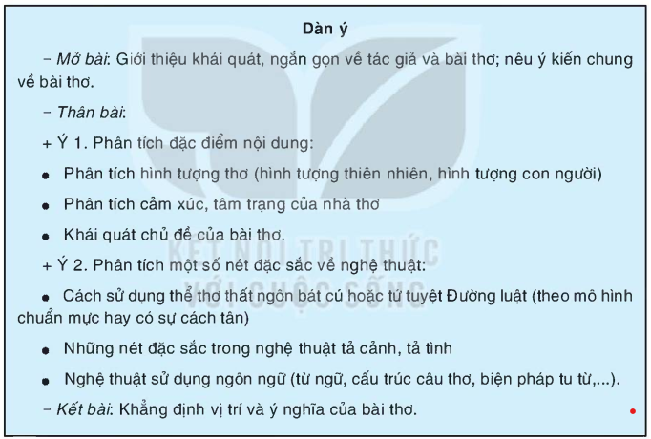

BẢNG KIỂM
Nội dung kiểm tra |  | Đạt | Chưa đạt
Mở bài | Đã giới thiệu được tác giả, bài thơ; đã nêu ý kiến chung về bài thơ
Thân bài | - Đã phân tích, làm rõ đặc điểm nội dung của bài thơ:
Thân bài | + Khái quát được chủ đề của bài thơ
Thân bài | - Đã phân tích, làm rõ một số nét đặc sắc về nghệ thuật:
Thân bài | + Đã sử dụng những yếu tố thi luật của thể thơ
Thân bài | + Đã phân tích được đặc sắc của nghệ thuật tả cảnh, tả tình
Thân bài | + Đã phân tích được đặc sắc của nghệ thuật sử dụng ngôn ngữ
Kết bài | Khẳng định được vị trí và ý nghĩa của bài thơ.

III. Viết bài văn nghị luận về một vấn đề của đời sống
Quy trình viết
1. Trước khi viết:
a. Lựa chọn đề tài và tìm ý
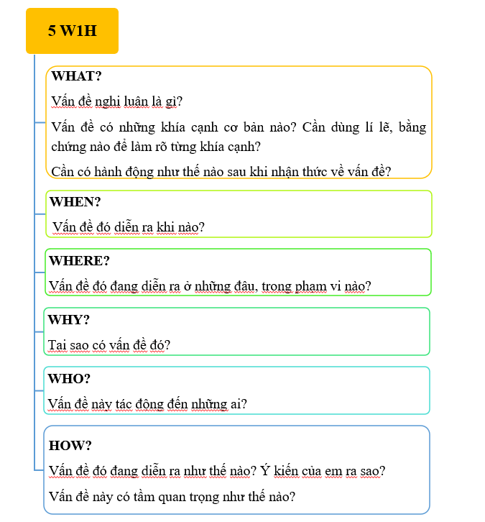
b. Lập dàn ý: (gợi ý Sgk/74)
Mở bài
Thân bài
Kết bài
2. Viết bài
3. Chỉnh sửa bài viết
BẢNG KIỂM KỸ NĂNG VIẾT BÀI VĂN NGHỊ LUẬN  VỀ MỘT VẤN ĐỀ TRONG ĐỜI SỐNG |  | Đạt | Chưa đạt
Mở bài | Giới thiệu được vấn đề cần bàn luận
Mở bài | Nêu được ý kiến vấn đề cần bàn luận
Thân bài | Giải thích những từ ngữ, khái niệm quan trọng (nếu có)
Thân bài | Nêu được ít nhất hai lí lẽ thuyết phục, chặt chẽ để làm rõ ý kiến
Thân bài | Nêu được bằng chứng đa dạng, thuyết phục để củng cố cho lí lẽ
Thân bài | Sắp xếp các lí lẽ, bằng chứng theo một trình tự hợp lí
Thân bài | Lật lại vấn đề, bổ sung ý kiến để cách nhìn về vấn đề thêm toàn diện
Kết bài | Khẳng định lại ý kiến của mình
Kết bài | Đề xuất giải pháp, bài học nhận thức và phương hướng hành động

MỘT SỐ ĐỀ MINH HỌA
ĐỀ SỐ 1
PHẦN I: ĐỌC- HIỂU ( 6đ)
Đọc ngữ liệu sau và thực hiện các yêu cầu sau:
HAI KIỂU ÁO
Có ông quan lớn đến hiệu may để may một cái áo thật sang tiếp khách. Biết quan xưa nay nổi tiếng luồn cúi quan trên, hách dịch với dân, người thợ may bèn hỏi :
- Xin quan lớn cho biết ngài may chiếc áo này để tiếp ai ạ ?
Quan lớn ngạc nhiên :
- Nhà ngươi biết để làm gì ?
Người thợ may đáp :
- Thưa ngài, con hỏi để may cho vừa. Nếu ngài mặc hầu quan trên thì vạt đằng trước phải may ngắn đi dăm tấc, còn nếu ngài mặc để tiếp dân đen, thì vạt đằng sau phải may ngắn lại.
Quan ngẫm nghĩ một hồi rồi bảo :
- Thế thì nhà ngươi may cho ta cả hai kiểu.
(Theo Trường Chính - Phong Châu)
Câu 1 (0.5 điểm). Truyện “Hai kiểu áo” thuộc thể loại nào?
Câu 3 (0.5 điểm): Văn bản trên sử dụng ngôi kể thứ mấy?
Câu 4 (0.5 điểm). Nội dung được đề cập trong câu chuyện trên nhằm mục đích gì?
Câu 5 (0.5 điểm): Em hiểu thế nào về nghĩa của từ “hách dịch”?
Câu 6 (0.5 điểm): Nội dung nghĩa hàm ẩn trong câu “… Nếu ngài mặc hầu quan trên thì vạt đằng trước phải may ngắn đi dăm tấc, còn nếu ngài mặc để tiếp dân đen, thì vạt đằng sau phải may ngắn lại.” là gì?
Câu 7 (0.5 điểm): Viên quan trong câu chuyện là người như thế nào?

Câu 8 (1 điểm): Chi tiết nào trong câu chuyện trên gây cười? Giải thích vì sao?
Câu 9 (1 điểm): Hãy nêu bài học ý nghĩa nhất đối với em rút ra từ văn bản trên.
Câu 10 (1 điểm): Qua câu chuyện, tác giả dân gian đã phê phán kiểu người nào trong xã hội bấy giờ?
II. VIẾT. (4,0 điểm)
Viết bài văn nêu suy nghĩ của em về tình yêu thương trong cuộc sống.
ĐỀ SỐ 2
PHẦN I: ĐỌC- HIỂU ( 4đ)
Đọc đoạn trích sau và thực hiện yêu cầu:

“Không khí chúng ta thở, nước chúng ta uống, thực phẩm chúng ta ăn hằng ngày đều là những thành tố quan trọng được sản sinh, hình thành và nuôi dưỡng trong môi trường sống. Bảo vệ môi trường chính là bảo vệ sức khỏe, tính mạng của mỗi chúng ta! Hãy "đối xử" với môi trường có trách nhiệm vì một tương lai tốt đẹp hơn.

…Môi trường đang kêu cứu! Chưa bao giờ trên thế giới mọi thành phần khác nhau trong xã hội lại quan tâm nhiều đến môi trường đến như vậy, bởi hành tinh chúng ta đang hứng chịu những hậu quả nặng nề do vấn đề ô nhiễm môi trường sống gây nên. Liên hợp quốc đang kêu gọi các nước cùng tập trung mọi nỗ lực nhằm cải thiện môi trường sống tại các đô thị - nơi mà dân số thế giới tập trung nhiều nhất và cũng là nơi phát sinh ra nhiều hệ quả xấu đến môi trường nhất nếu không có những biện pháp quản lý hợp lý và hiệu quả.

Bên cạnh đó, thay đổi cách sống từ mỗi cá nhân, hộ gia đình cũng là xu thế mà thế giới đang hướng đến.

Nhiều người từng nhắc đến từ "bảo vệ môi trường", nhưng bản thân người đó phải thấy được trách nhiệm và đóng góp như thế nào vào việc cải thiện và nâng cao chất lượng môi trường sống. Bảo vệ môi trường bắt đầu từ ngay căn nhà của bạn.

...Ngày nay, phần lớn chúng ta biết rằng những mối nguy đang hiện diện và chính loài người đã gây ra. Nhiều người lo lắng cho tương lai của hành tinh chúng ta đang sống và trừ phi chúng ta có thể tìm ra một cách thức để giải quyết các vấn đề con người đã gây ra thì khi đó môi trường mới có thể tiếp tục vận hành theo chu trình của nó. Mỗi người chúng ta, ở bất kỳ độ tuổi nào, có thể làm điều gì đó để giúp làm chậm lại và đảo ngược lại một số thiệt hại. Chúng ta không thể giao phó toàn bộ công việc cần giải quyết cho các chuyên gia bởi tất cả chúng ta đều có trách nhiệm đối với môi trường sống. Chúng ta cần học để sống theo cách bền vững hơn, ví dụ học cách sử dụng tài nguyên bao gồm không khí, nước, rừng, động vật hoang dã, đất nông nghiệp và biển mà không làm hại đến chúng. Dân số ngày càng tăng và cách sống đang thay đổi, bởi vậy chúng ta phải gìn giữ thế giới ở điều kiện tốt để cho các thế hệ mai sau sẽ có những tài nguyên như chúng ta hiện nay.”.

(https://tapchigiaothong.vn/song-co-trach-nhiem-voi-moi-truong-18337727.htm)

Câu 1(0,5): Chủ đề của đoạn trích là gì?

Câu 2 (1đ): Trong đoạn trích, liên hợp quốc đang kêu gọi các nước cùng tập trung mọi nỗ lực nhằm cải thiện môi trường sống tại khu vực nào và vì sao?

Câu 3 (1đ): Đoạn văn đầu tiên từ: “Không khí chúng ta thở….. vì một tương lai tốt đẹp hơn.” thuộc kiểu đoạn văn gì? Chỉ ra đặc điểm của kiểu đoạn văn đó?

Câu 4 (0,5đ): Luận điểm của đoạn văn thứ hai là câu văn nào?

Câu 5(0,5đ): Hàm ý của câu “Hãy “đối xử” với môi trường có trách nhiệm vì một tương lai tốt đẹp hơn.” là gì?

II. VIẾT (6.0 điểm):

Câu 1(2 đ): “Bảo vệ môi trường chính là bảo vệ sức khỏe, tính mạng của mỗi chúng ta.” Từ luận điểm trên hãy viết một đoạn văn quy nạp (200 chữ) nêu lên suy nghĩ của em về việc bảo vệ môi trường.

Câu 2 ( 4 đ): Hãy viết một văn bản nghị luận bày tỏ ý kiến phản đối hiện tượng xả rác bừa bãi.
ĐỀ SỐ 3
Phần I. ĐỌC HIỂU (4,0 điểm)
Đọc bài thơ sau và thực hiện các yêu cầu bên dưới:
Bạn đến chơi nhà
Đã bấy lâu nay, bác tới nhà(1)
Trẻ thời đi vắng, chợ thời xa.
Ao sâu nước cả, khôn chài cá(2),
Vườn rộng rào thưa, khó đuổi gà.
Cải chửa ra cây(3), cà mới nụ,
Bầu vừa rụng rốn, mướp đương hoa(4).
Đầu trò tiếp khách, trầu không có(5),
Bác đến chơi đây ta với ta.
(Bạn đến chơi nhà - Nguyễn Khuyến)
( Dẫn theo Hợp tuyển thơ văn Việt Nam, tập 4, NXB Văn hoá Hà Nội, 1963)
Chú thích
(*) Nguyễn Khuyến (1835 – 1909): lúc nhỏ tên là Thắng, quê ở thôn Vị Hạ (làng Vị), xã Yên Đổ, nay thuộc xã Trung Lương, huyện Bình Lục, tỉnh Hà Nam; thuở nhỏ nhà nghèo, thông minh, học giỏi, sau đó đi thi, đỗ đầu cả ba kì: Hương, Hội, Đình, do đó có tên là Tam Nguyên Yên Đổ. Nguyễn Khuyến làm quan khoảng mười năm, nhưng đến khi thực dân Pháp đánh chiếm xong Bắc Bộ, ông cáo quan về ở ẩn.
Nguyễn Khuyến là một nhà thơ lớn của dân tộc. Thơ ca của ông chủ yếu được sáng tác vào giai đoạn sau ngày cáo quan về sống ở Yên Đổ.
- Có bản chép: Chẳng mấy khi nay, bác đến nhà.
(2) Có bản chép: khôn mò cá.
(3) Có bản chép: Cái đã tàn cây.
(4) Có bản chép: mướp vừa hoa.
(5) Có bản chép: Trâu buồn một nỗi, cau không có.

Câu 1(0.5 đ). Bài thơ “Bạn đến chơi nhà” được làm theo thể thơ nào?
Câu 2( 0.5 đ). Xác định luật của bài thơ trên? Căn cứ vào đâu mà em biết?
Câu 3(0.5 đ). Nêu chủ đề của bài thơ trên?
Câu 4( 1đ). Chỉ ra nghệ thuật đối trong cặp câu thực hoặc luận và nêu tác dụng của nó?
Câu 5( 0.5) Cụm từ “ta với ta” trong câu thơ cuối cùng: “Bác đến chơi đây, ta với ta.”, có ý nghĩa gì?
Câu 6( 1đ). Qua nội dung của bài thơ “Bạn đến chơi nhà”, em thấy nhà thơ Nguyễn Khuyến có quan niệm như thế nào về tình bạn? Em sẽ làm gì để xây dựng một tình bạn đẹp trong cuộc sống hiện đại hôm nay?
Phần II. Viết (6,0 điểm)
Câu 1( 2đ). Viết đoạn văn diễn dịch khoảng 200 chữ nêu suy nghĩ của em về tình bạn của nhà thơ Nguyễn Khuyến được thể hiện trong bài thơ trên. Trong đoạn có sử dụng 1 từ tượng hình, 1 từ tượng thanh và chú thích rõ.
Câu 2: (4 đ) Em hãy viết bài văn kể lại một chuyến đi (tham quan một di tích lịch sử, văn hóa) mà em ấn tượng nhất.

